Упражнения с нейроскакалкой  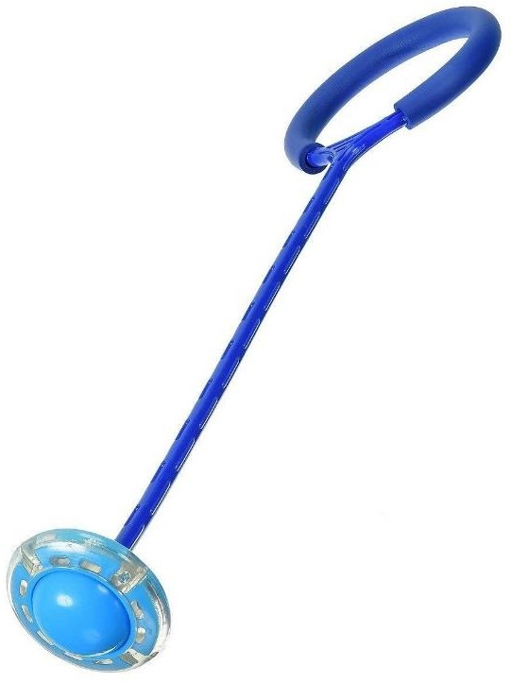 | Обычные прыжки  Продеваем левую ногу в кольцо нейроскакалки, кладём её на пол, и с помощью правой ноги заставляем её вращаться. Таким образом скакалка вращается вокруг левой ноги, а правой ногой мы перепрыгиваем её в момент приближения.  После 2-5 минут стоит поменять ноги местами.  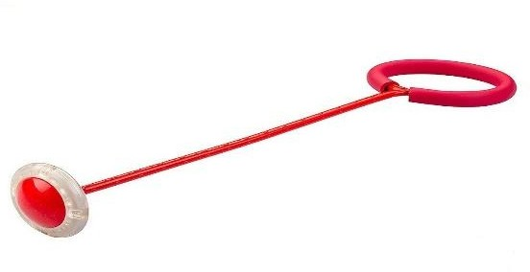
Прыжки с хлопками  Продеваем левую ногу в кольцо нейроскакалки, кладём её на пол, и с помощью правой ноги заставляем её вращаться. Таким образом скакалка вращается вокруг левой ноги, а правой ногой мы перепрыгиваем её в момент приближения.  Добавляем к этому движению ритмичные хлопки, постепенно ускоряясь.  После 2-5 минут стоит поменять ноги местами. | Хлопки перед собой и за спиной Продеваем левую ногу в кольцо нейроскакалки, кладём её на пол, и с помощью правой ноги заставляем её вращаться. Таким образом скакалка вращается вокруг левой ноги, а правой ногой мы перепрыгиваем её в момент приближения.  Добавляем к этому движению ритмичные хлопки: один перед собой, второй хлопок делаем за спиной. Постепенно ускоряемся.  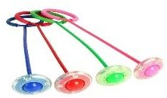
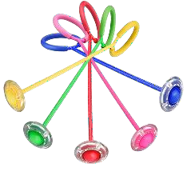

Прыжки с оборотом вокруг себя Продеваем левую ногу в кольцо нейроскакалки, кладём её на пол, и с помощью правой ноги заставляем её вращаться. Таким образом скакалка вращается вокруг левой ноги, а правой ногой мы перепрыгиваем её в момент приближения.  При этом начинаем делать повороты вокруг своей оси продолжая прыгать на опорной ноге в правую сторону. После 5 оборотов, начинаем крутиться в другую сторону. | Круговые движения вокруг живота и хлопки по голове  Продеваем левую ногу в кольцо нейроскакалки, кладём её на пол, и с помощью правой ноги заставляем её вращаться. Таким образом скакалка вращается вокруг левой ноги, а правой ногой мы перепрыгиваем её в момент приближения.  Паралельно начинаем делать круговые движения по животу левой рукой, а правой рукой  похлопывать себя по голове. Через 2-3 минуты меняем руки.
Прыжки на одной ноге  Продеваем левую ногу в кольцо  нейроскакалки, кладём её на пол, и с помощью правой ноги заставляем её вращаться. Таким образом скакалка вращается вокруг левой ноги, а  правую ногу при этом сгибаем в  колене и немного оттягиваем назад. Таким образом мы вращаем скакалку подпрыгивая и опираясь только на одну ногу. | Прыжки с переменой положения ног (на одной линии и друг за другом)  Продеваем левую ногу в кольцо  нейроскакалки, кладём её на пол, и с помощью правой ноги заставляем её вращаться. Таким образом скакалка вращается вокруг левой ноги, а  правой ногой мы перепрыгиваем её в момент приближения.  При этом чередуем положения ног, несколько прыжков делаем держа ноги на одной линии параллельно плечам, после нескольких прыжков выведим вперед сначала одну ногу, потом другую. Таким образом ноги оказываются одна за другой.  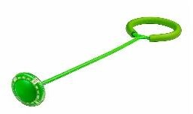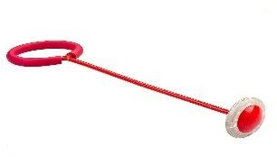
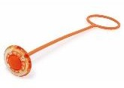
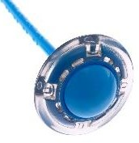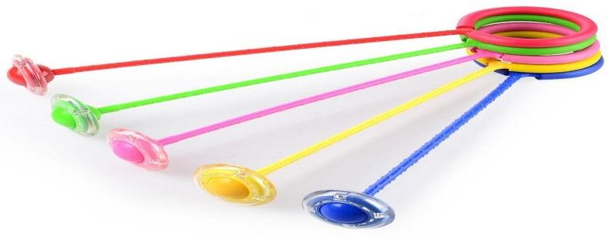

Прыжки с ускорением Продеваем левую ногу в кольцо нейроскакалки, кладём её на пол, и с помощью правой ноги заставляем её  вращаться. Таким образом скакалка вращается вокруг левой ноги, а правой ногой мы перепрыгиваем её в момент приближения.  Постепенно начинаем наращивать темп выполнения движения. До тех пор, пока не достигнем предельной скорости выполнения упражнения для себя. | Счёт до 10 во время прыжков Продеваем левую ногу в кольцо нейроскакалки, кладём её на пол, и с помощью правой ноги заставляем её вращаться. Таким образом скакалка вращается вокруг левой ноги, а правой ногой мы перепрыгиваем её в момент приближения.  В момент выполнения упражнения начинаем громко вслух считать до 10 (или для усложнения до любого удобного Вам числа), после продолжаем счёт до 0 в обратную сторону.
Прыжки с подбрасыванием мяча  Продеваем левую ногу в кольцо  нейроскакалки, кладём её на пол, и с помощью правой ноги заставляем её вращаться. Таким образом скакалка вращается вокруг левой ноги, а  правой ногой мы перепрыгиваем её в момент приближения.  Во время выполнения упражнения в руках держим мячик который  начинаем подбрасывать вверх так высоко насколько позволяет высота потолка и ловим его обратно.  Упражнение можно усложнить делая хлопок во время полёта мяча.  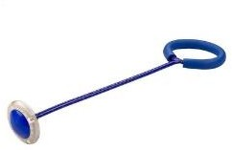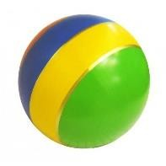 | Оборот вокруг себя с хлопками  Продеваем левую ногу в кольцо  нейроскакалки, кладём её на пол, и с помощью правой ноги заставляем её вращаться. Таким образом скакалка вращается вокруг левой ноги, а  правой ногой мы перепрыгиваем её в момент приближения.  При этом начинаем делать повороты вокруг своей оси продолжая прыгать на опорной ноге в правую сторону параллельно  делая ритмичные хлопки  ладошками друг о друга. После 5 оборотов, начинаем крутиться в другую сторону.
